# nativescript初体验（windows）

### 系统要求：

* Window Vista 或以上版本
* Nodejs 0.10.26或以上官方稳定版 除了0.10.34版本

<https://nodejs.org/>

* JDK7或以上官方稳定版

<http://www.oracle.com/technetwork/java/javase/downloads/index.html>

* Apache Ant 1.8或以上版本（注：环境变量）

<http://ant.apache.org/bindownload.cgi>

* Genymotion模拟器（选择性安装 本文以此为例）

<https://www.genymotion.com/#!/download>

### hello-world：

* 通过命令行工具创建项目： tns create hello-world
* 进入项目：cd hello-world
* 添加开发平台：tns platform add android
* 模拟项目：tns run android --emulator --geny First_test 执行此命令前需做如下操作：

打开Genymotion­ → 添加设备（图1所示） → 启动设备 （图2所示）→ 执行命令 （图3所示）

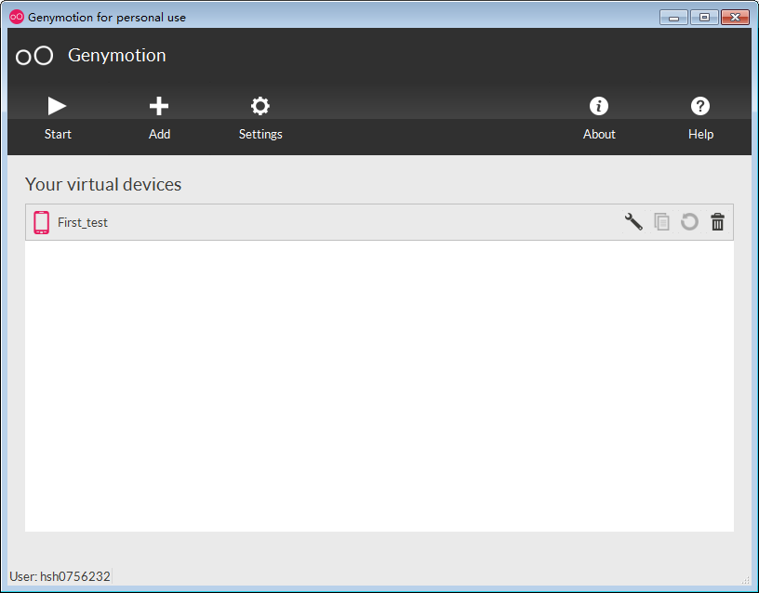

（图1 添加设备）

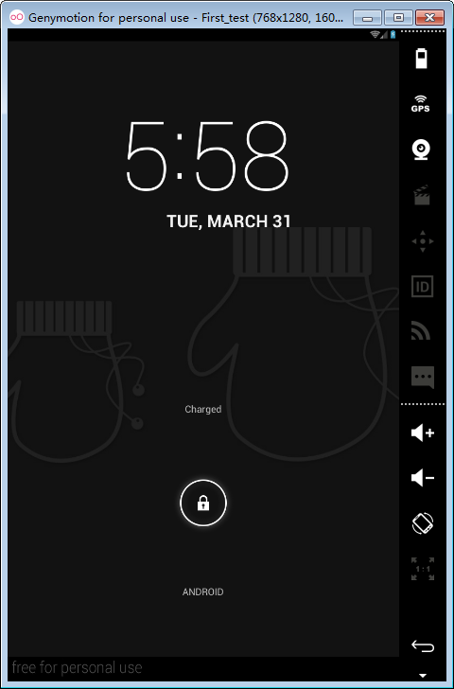 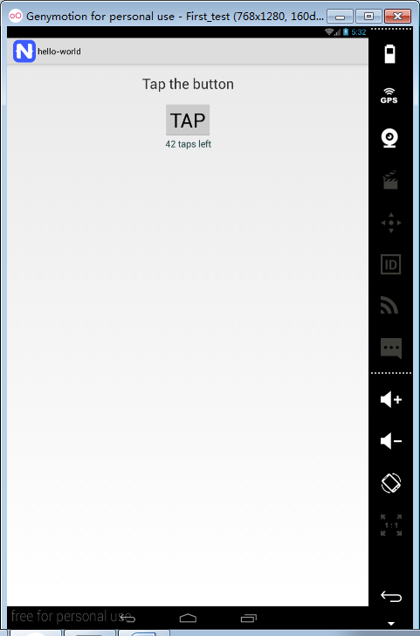

（图2 启动设备） （图3模拟项目）